Система управления контентом TimeWeb ™

Руководство по инсталляции

**Содержание**

Оглавление

Введение .............................................................................................................................................

Для кого это руководство ..............................................................................................................

Требования к хостингу ...................................................................................................................

Подготовка к инсталляции .............................................................................................................

Инсталляция ............................................................................................................

Шаг 1: Ввод данных хостинга........................................................................................................

Шаг 2: параметры MySql ...............................................................................................................

Шаг 3: Копирование файлов ..........................................................................................................

Шаг 4.Изменение файлов..............................................................................................

Заключение .......................................................................................................................................

Введение

Для кого это руководство

Данное руководство разработано для того, что бы помочь Вам в процессе установки системы управления контеном TimeWeb ™ (далее - TimeWeb ™). Для успешной установки TimeWeb ™ необходимо иметь общие представления о способах размещения ресурсов в сети Интернет. Для получения необходимых данных рекомендуем Вам обратиться к соответствующей учебной литературе, или воспользоваться форумом поддержки TimeWeb ™, расположенным по адресу <https://timeweb.com/ru/docs/virtualnyj-hosting/obshchaya-informaciya-o-hostinge/>

Требования к хостингу

Для успешной работы TimeWeb ™ необходимо, что бы хостинг предоставлял следующие возможности: ·

PHP версии 4.4 и выше; ·

MySql версии 4.1 и выше; ·

поддержка файлов .htaccess; ·

свободное место на диске 10 Мб. и больше;

Подготовка к инсталляции

Для успешной инсталляции Вам необходимо получить следующие данные: ·

FTP хост (как правило, совпадает с доменным именем сайта); ·

FTP логин и пароль; ·

имя базы данных MySql; ·

логин и пароль для доступа к базе данных MySql.

Всю это информацию вы можете получить из панели управления хостингом, либо непосредственно в службе поддержки хостинговой компании. Вооружившись указанными данными, вы можете приступать к процессу инсталляции.

Инсталляции

Процесс инсталляции производится при помощи главной страниции(Рисунок 1)

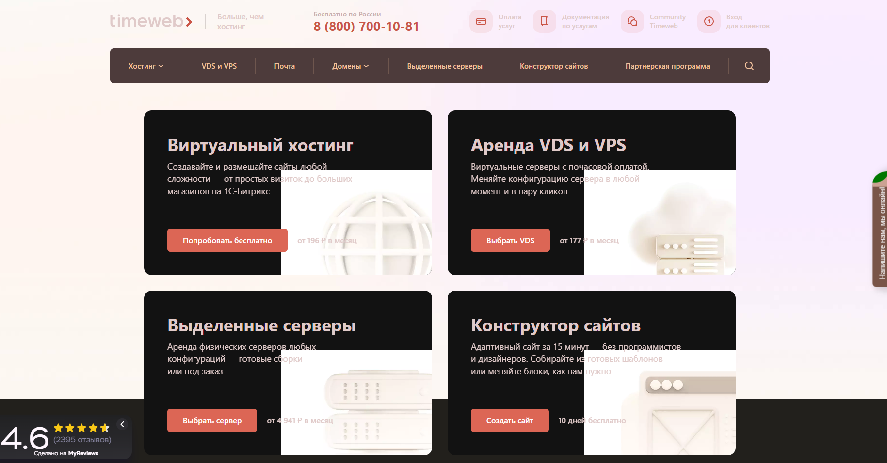

Рисунок 1

Попав на главную страницу необходимо войти в систему сайта хостинга при помощи входа для клиента (Рисунок 2)



Рисунок 2

При нажатии на кнопку входа для клиента пройти регистрацию(Рисунок 3)

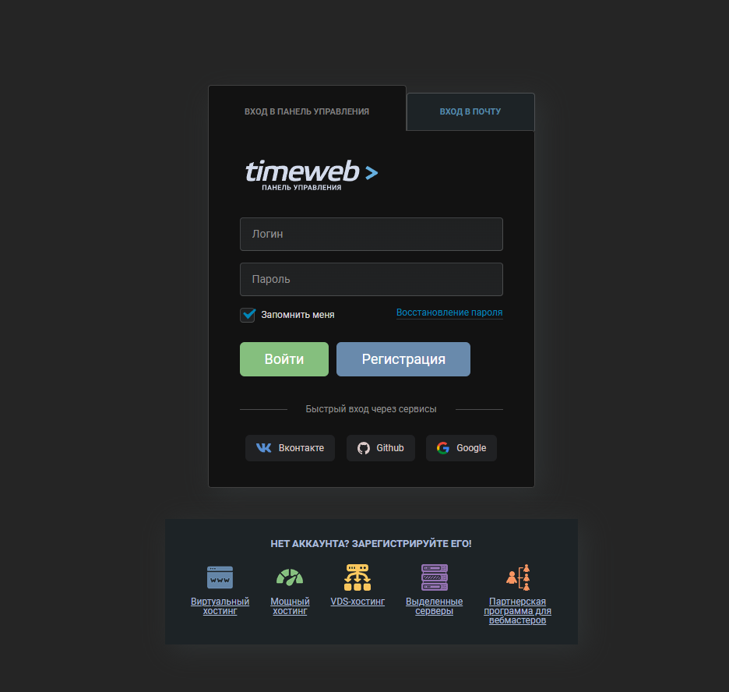

Рисунок 3

Шаг 1: Ввод данных хостинга

На первом шаге необходимо создать сайт и подключить домен вместе с базой данных.

Рассмотрим каждый из пунктов в отдельности:

1) Создать сайт –этот процесс саамы простой из всех 3 перечеслинных. Необходимо нажать на клавишу создать сайт, ввести имя вашего сайта, а затем подключить домен нажав на соответствующую клавишу.(Рисунок 4)

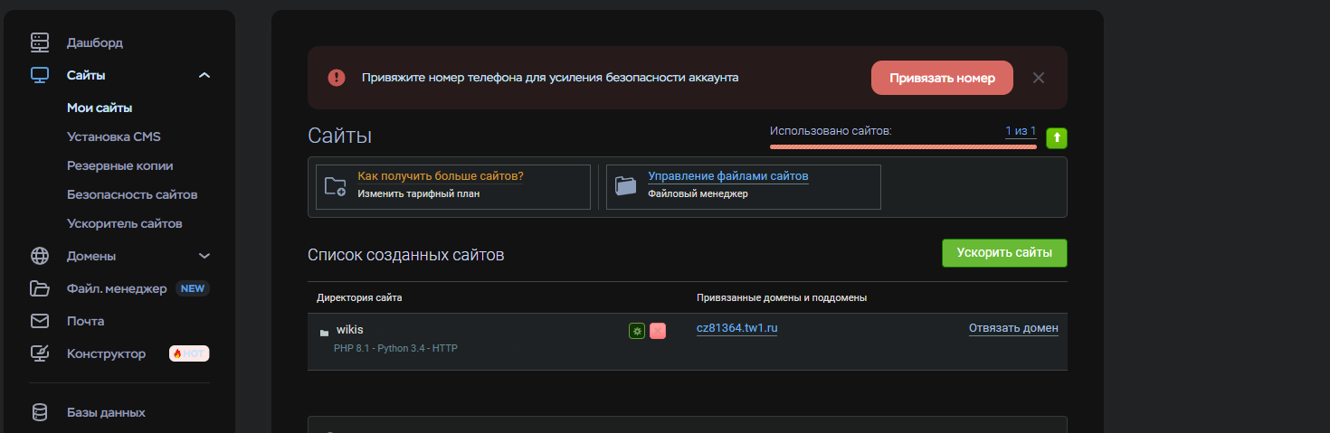

Рисунок 4

2)Создание домена- перейдя во вкладку домены, необходимо либо выкупить освобождающие домены либо зарегистрировать свободный(Рисунок 5)

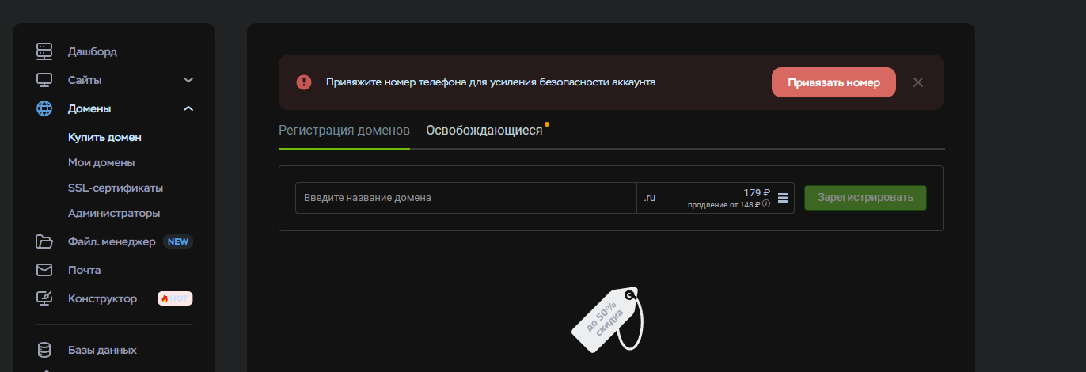

Рисунок 5

После покупки доступные домены будут находится во вкладке мои домены(Рисунок 6)

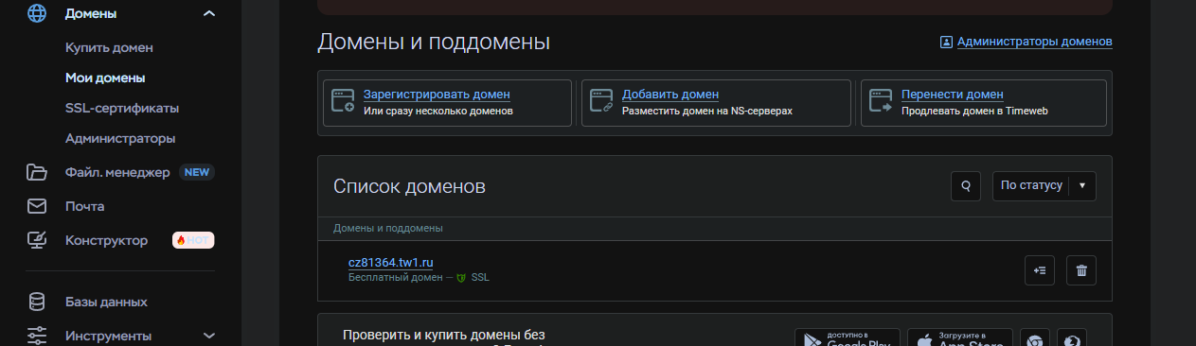

Рисунок 6

3) База данных – перейдя во вкладку база данных, будет кнопка создать базу данных. После нажатия вам предложат дать наименование и задать пароль для подключения. После создания нужно связать получившуюся базу с phpmyadmin.(Рисунок 7)

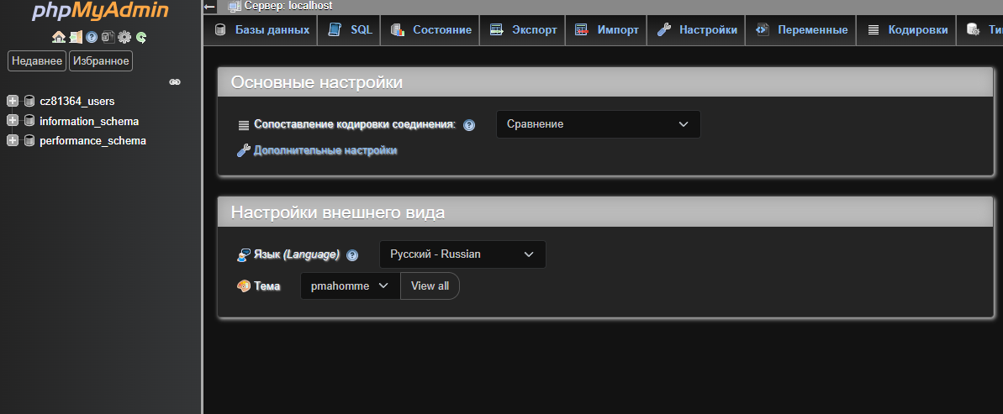

Рисунок 7

Шаг 2: параметры MySql

После того как вы выполнили все пункты из шага 1, необходимо перенести параметры Mysql для того чтобы база данных принимала и отправляла запросы на/с сайта.

Для этого необходимо экспортировать базу данных Mysql из phpmyadmin none hostig, для этого надо открыть контрольную панель xamp (Рисунок 8)

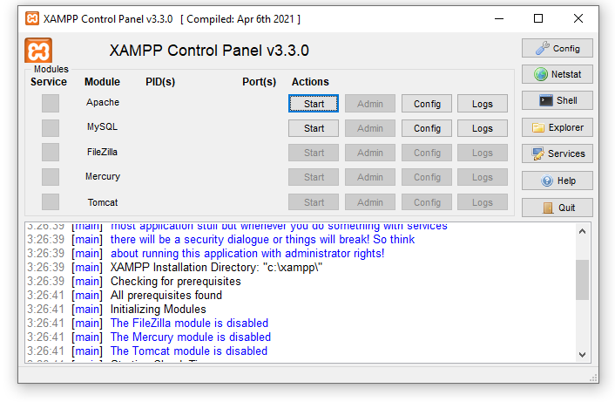

Рисунок 8

После чего запустить Apache и Mysql а затем нажать на кнопку admin, которая перенесёт вас на phpmyadmin. Там вам необходимо нажать на кнопку экспорт(Рисунок 9)



Рисунок 9

И выбрав нужную таблицу экспортировать её в формате .sql(Рисунок 10)

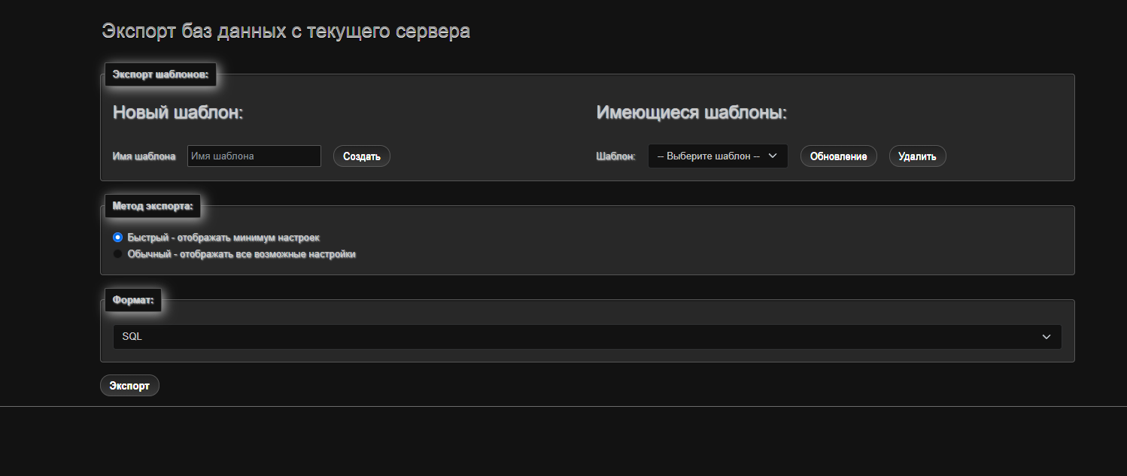

Рисунок 10

После экспорта необходимо импортировать данную базу в хостинговый phpmyadmin.(Рисунок11)

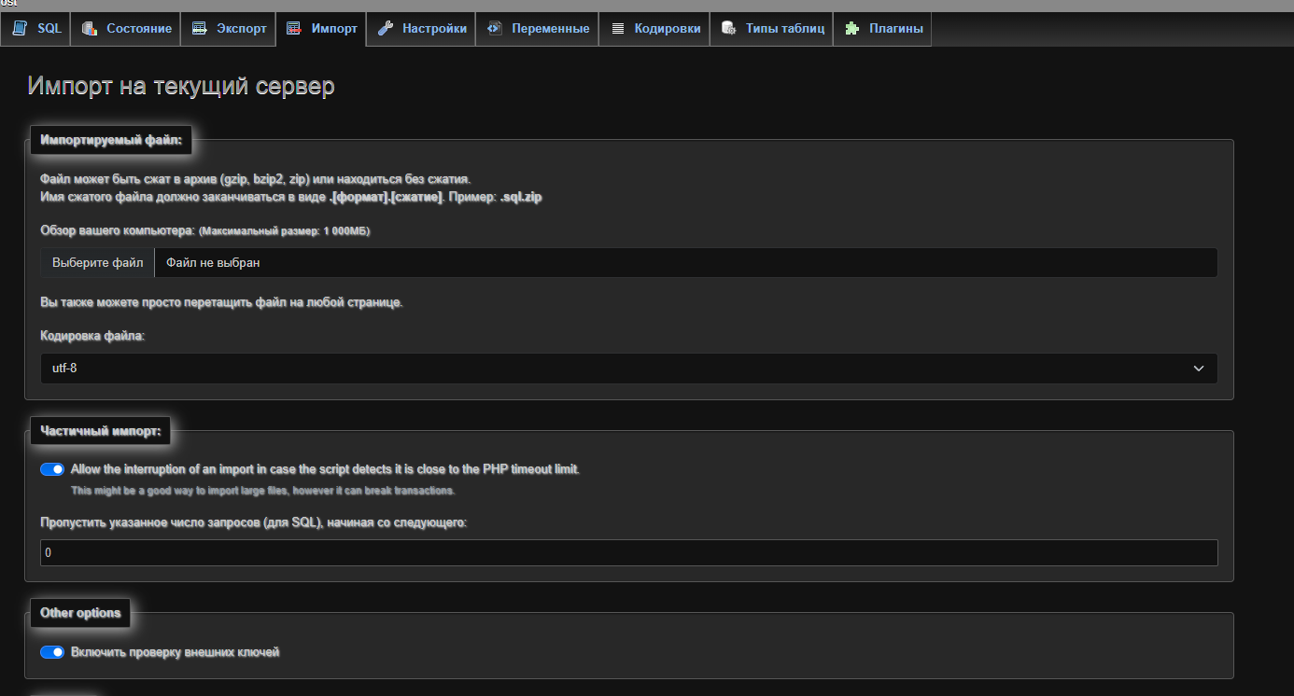

Рисунок 11

После экспортирования ваша таблица появится в базе данных которую вы создавали.

Шаг 3: Копирование файлов

Теперь когда вы подключили базу данных и добавили в неё вашу таблицу для сайта, время добавить сам сайт. Для этого необходимо все файлы, в которых находятся элементы вашего сайта, заархевировать. После чего перейти на страницу хостинга и войти в файловый менеджер(Рисунок 12)

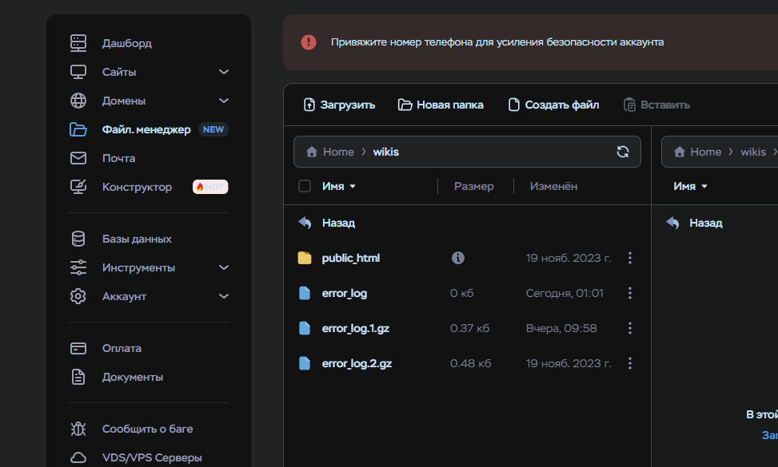

Рисунок 12

Войдя в него вы уведите папку с название вашего сайта, кликаем туда и попадаем на страницу с папкой public_html.Нажимаем на неё и в открывшемся окне закидываем наш архив, хостин автоматическе предложит вам его разархивировать. После разархивирование папка будет выглядеть примерно так(Рисунок 13)

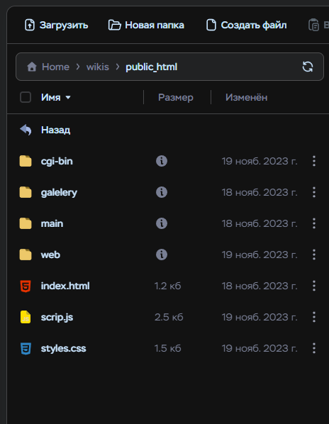

Рисунок 13

Исключительно важно чтобы в папке public_html находился ваш html фаил и желательно чтобы он был либо главным(основной страницей) либо странице авторизации и регестрации.

Шаг 4.Изменение файлов

После того как вы прошли все предыдущие шаги, вам осталось сделать последний рывок, а именно поменять подключение сайта к базе данных. Видите ли из-за того что хостинг открывает свою базу данных, у неё меняется как пользователь, так и пароль именно поэтому вам необходимо заменить во всех файлах где вы подключаете базу данных путь подключения.

Он должен будет выглядеть следующем образом(Рисунок 14)

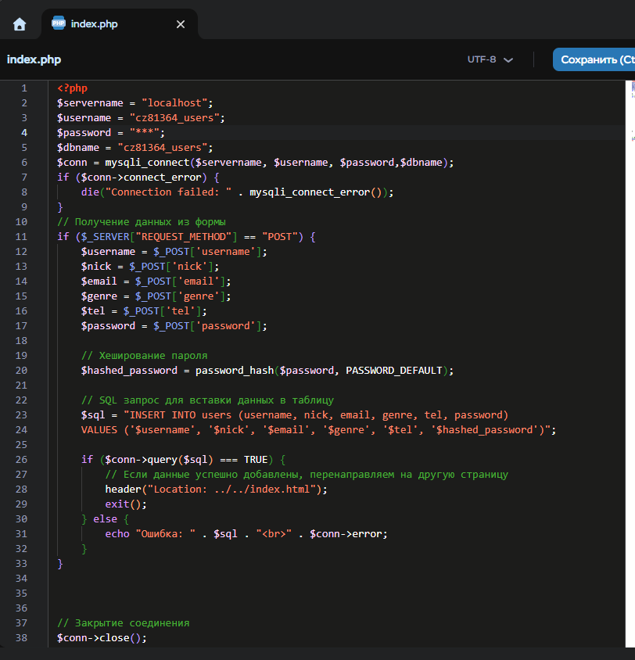

Рисунок 14

Заключение

Надеемся, что данное руководство помогло Вам произвести инсталляцию системы управления контентом TimeWeb ™ а так же решить проблемы, которые могли возникнуть в ходе этого процесса.